Творчий звіт
щодо проведення Тижня дитячої та юнацької книги
в Бахмутській загальноосвітній школі І-ІІ ступенів №2
Згідно річного плану з метою прищеплення учням любові до книжки, дбайливого ставлення до неї, виховання потреби в читанні в школі з 27 березня по 31 березня 2017 року був проведений тематичний Тиждень дитячої та юнацької книги.
Тиждень розпочався благодійною акцією «Подаруй книгу в шкільну бібліотеку», до якої залучилися не тільки учні, а й працівники школи. Під час акції шкільна бібліотека поповнилась на 35 цікавих книжок.
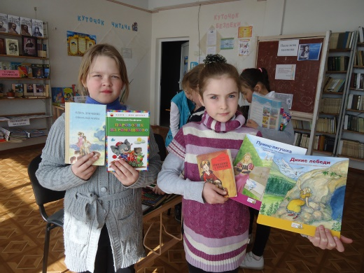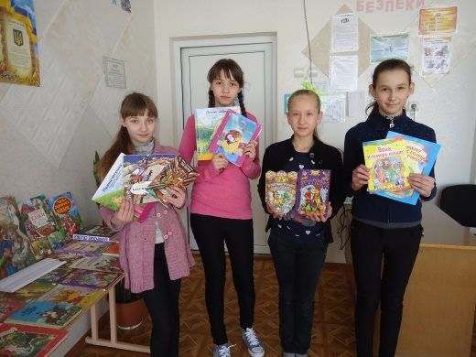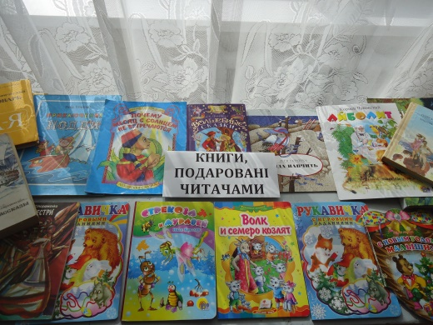

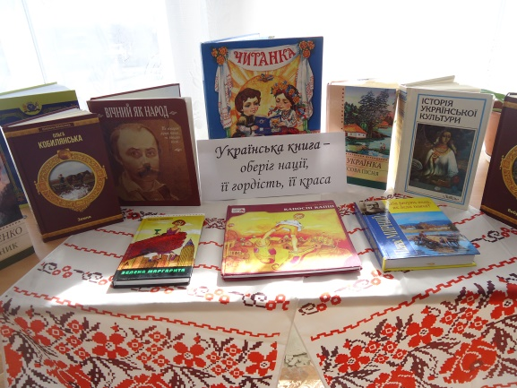

З метою формування ціннісного і шанобливого ставлення особистості до українського народу та його культури, виховання патріотизму була представлена книжково-ілюстративна виставка «Українська книга – оберіг нації, її гордість, її краса».

Для учнів 7-9 класів проводилась віртуальна подорож «Кращі бібліотеки світу».

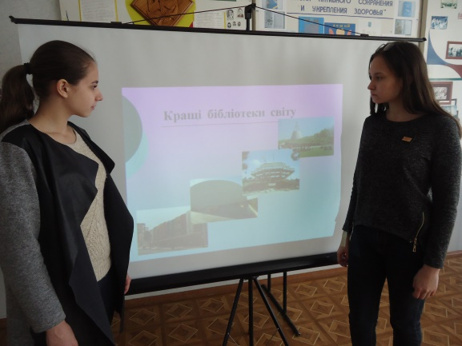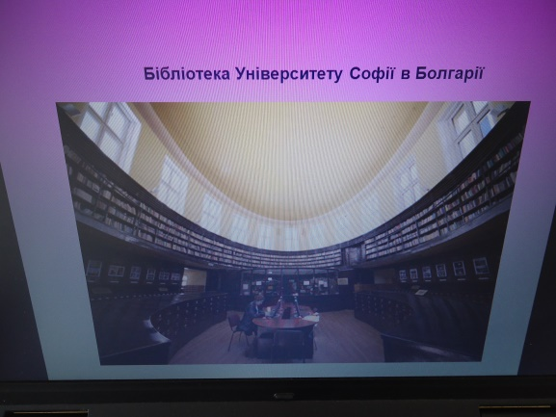
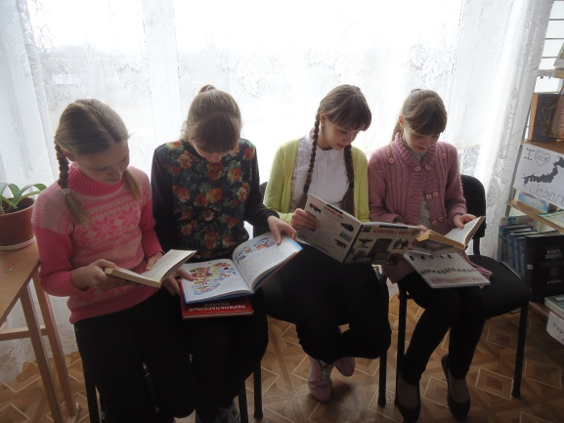

З учнями 5 класу проведена година цікавих повідомлень «Цікаві факти про книги».

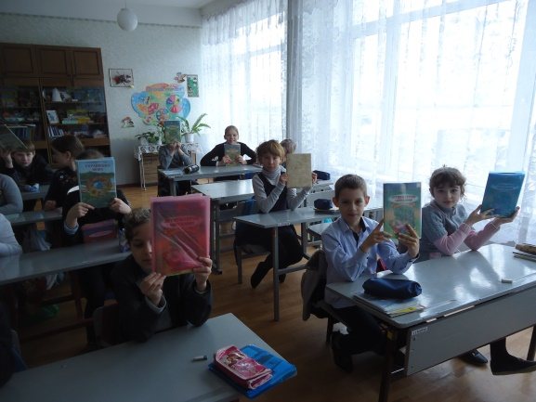

Багато цікавого учні 2-4 класів дізнались з бібліотечного уроку «Як створювалась книга».

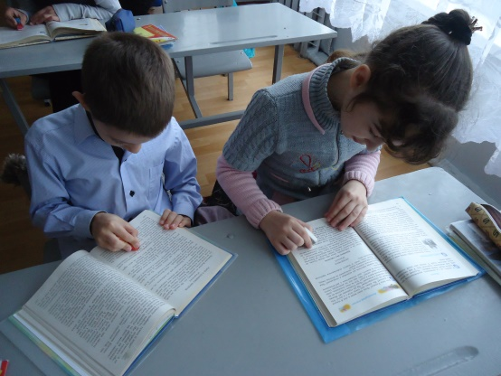
Для 3- 4 класів з метою виховання почуття поваги і шанобливого ставлення до книги був проведений бібліотечний урок «Як берегти книгу», на якому учні ознайомлені з пам’яткою як продовжити життя книги, якщо та забруднилась, або потрапила у воду, або зім’ялись сторінки. Також під час уроку учні особисто перевірили стан своїх підручників.

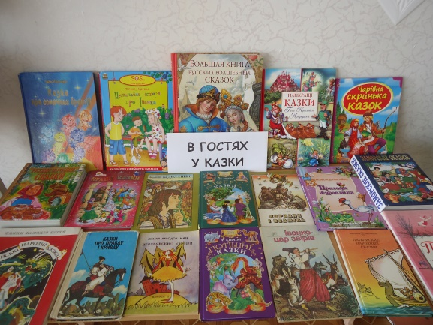

Для учнів початкової ланки була запропонована книжково-ілюстративна виставка «В гостях у казки».

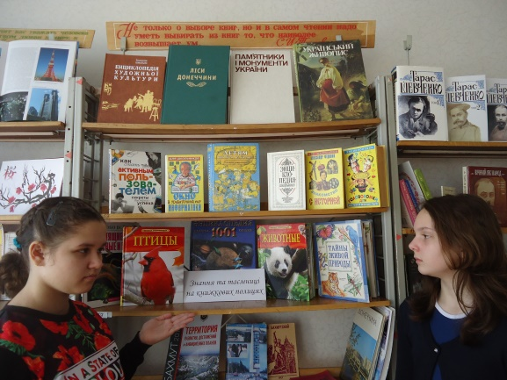

Також відбулася літературна подорож дитячими енциклопедіями «Знання та таємниці на дитячих полицях».

Крім заходів, розрахованих на інформатизацію та популяризацію, шкільна бібліотека співпрацювала з центром учнівського самоврядування та організувала рейд-перевірку стану підручників у учнів школи «Як живеш, підручнику?». Огляд показав, що переважна більшість школярів підтримують належний стан підручників, а з іншими була проведена бесіда щодо дбайливого ставлення до підручників.
Тиждень дитячої та юнацької книги вже минув, але шкільна бібліотека гостинно чекає на своїх читачів, щоб запропонувати їм нові виставки, цікаві надходження.

Зав.бібліотеки О.Ю.Тодорашкул

